Spring MVC

MVC学习
- 搭建环境
- 如何完成Controller和view 的映射
- 如何把值传递给Controller
- Controller 如何把值传递给View
- 异常处理
- 页面标签
- 文件上传
- 深入研究 源代码

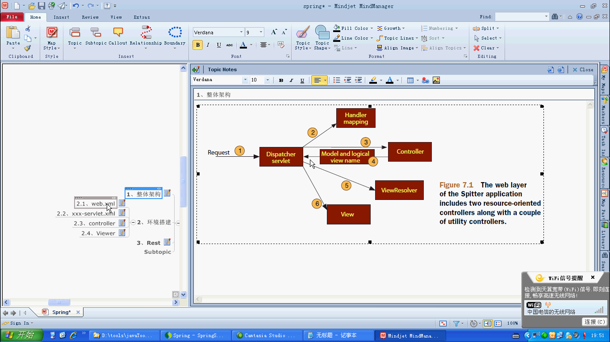

Spring MVC运行流程
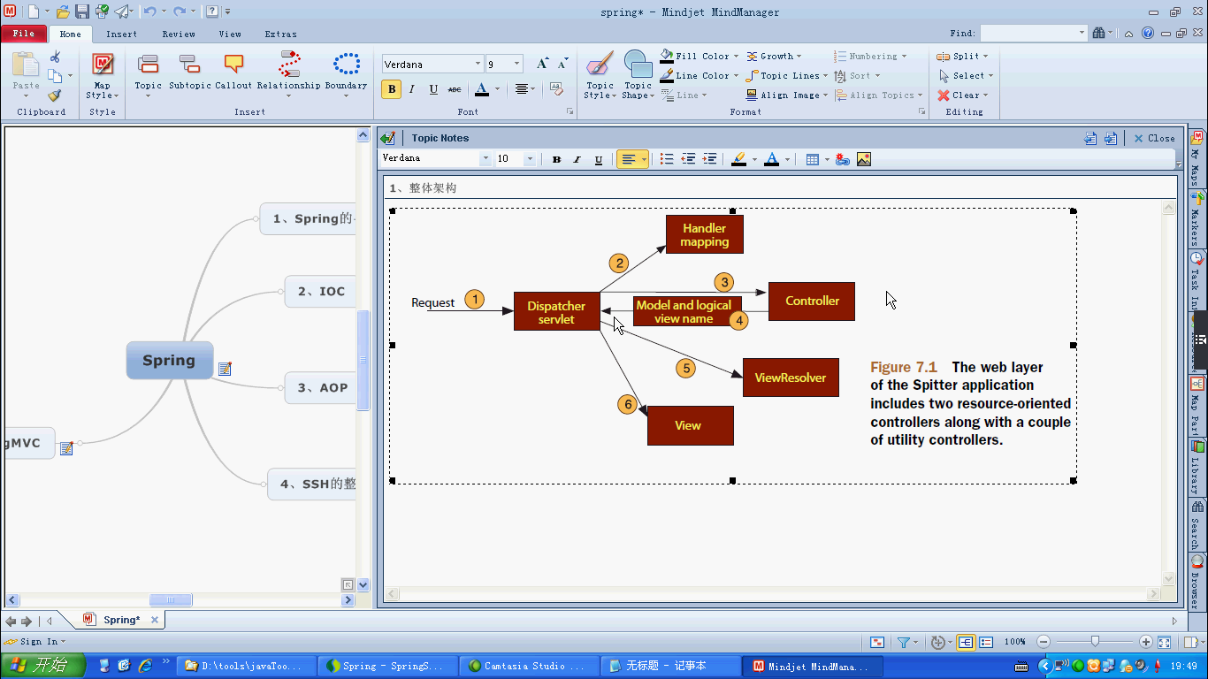

第一个SpringMvc 案例

导入相关的jar包
导入了spring-framework后，我们还需要添加一个common-logging的 jar包
D:\学习\开发工具包\jar包\Spring\spring mvc\spring-framework-3.1.3.RELEASE-with-docs\spring-framework-3.1.3.RELEASE\dist



在web.xml文件中配置Spring mvc的过滤器

在web.xml中配置springmvc的过滤器
<?xml version="1.0" encoding="UTF-8"?>
<web-app version="2.5"
xmlns="http://java.sun.com/xml/ns/javaee"
xmlns:xsi="http://www.w3.org/2001/XMLSchema-instance"
xsi:schemaLocation="http://java.sun.com/xml/ns/javaee
http://java.sun.com/xml/ns/javaee/web-app_2_5.xsd">

<!--配置SpringMvc 中的DispatcherServlet -->
<servlet>
<servlet-name>hello</servlet-name>
<servlet-class>org.springframework.web.servlet.DispatcherServlet</servlet-class>
<load-on-startup>1</load-on-startup>
</servlet>
<!-- 设定匹配类型
建立和对应的hello-servlet.xml bean配置文件
-->
<servlet-mapping>
<servlet-name>hello</servlet-name>
<url-pattern>/</url-pattern>
</servlet-mapping>

<welcome-file-list>
<welcome-file>index.jsp</welcome-file>
</welcome-file-list>
</web-app>

3.添加 我们的Xx-servlet.xml 配置文件 存在于WEB-INF 中

其中 Xx 表示的是我们配置的Servlet的名称
org.springframework.web.servlet.DispatcherServlet

<?xml version="1.0" encoding="UTF-8"?>
<beans xmlns="http://www.springframework.org/schema/beans"
xmlns:xsi="http://www.w3.org/2001/XMLSchema-instance"
xmlns:p="http://www.springframework.org/schema/p"
xmlns:context="http://www.springframework.org/schema/context"
xsi:schemaLocation="
http://www.springframework.org/schema/beans
http://www.springframework.org/schema/beans/spring-beans-3.0.xsd
http://www.springframework.org/schema/context
http://www.springframework.org/schema/context/spring-context-3.0.xsd">
<!--访问的时候，会访问 我们的com.yellowcong.controller 中的对应的类 -->
<bean name="/welcome.html" class="com.yellowcong.controller.WellcomeController"></bean>

<!-- 返回的视图
其中获取的数据返回的视图是 prefix + ?? +suffix

InternalResourceViewResolver 这个是继承了 BaseUrlVeiwResover
-->
<bean class="org.springframework.web.servlet.view.InternalResourceViewResolver">
<!-- 设定前缀 -->
<property name="prefix" value="/WEB-INF/jsp/"></property>
<!-- 设定后最 -->
<property name="suffix" value=".jsp"></property>
</bean>
</beans>

添加Servlet
其中这个Servlet 继承于AbstractController，这个是Servlet中的那个类

package com.yellowcong.controller;

import javax.servlet.http.HttpServletRequest;
import javax.servlet.http.HttpServletResponse;

import org.springframework.web.servlet.ModelAndView;
import org.springframework.web.servlet.mvc.AbstractController;

//其中这个继承的是AbstractController Servlet
//这个类似于Struts 中的 Action
public class WellcomeController extends AbstractController {

@Override
protected ModelAndView handleRequestInternal(HttpServletRequest request,
HttpServletResponse response) throws Exception {
// TODO Auto-generated method stub
System.out.println("你妹");
//返回视图
return new ModelAndView("welcome");
}

}

5.添加返回的视图 welcome.html
<%@ page language="java" import="java.util.*" pageEncoding="UTF-8"%>

<!DOCTYPE HTML PUBLIC "-//W3C//DTD HTML 4.01 Transitional//EN">
<html>
<head>

<title>My JSP 'wellcome.jsp' starting page</title>

<meta http-equiv="Content-Type" content="text/html;charset=UTF-8">

</head>

<body>
<h1>Hello Spring</h1>
</body>
</html>

6.访问站点
http://www.yellowcong.com/day03_20/welcome.html

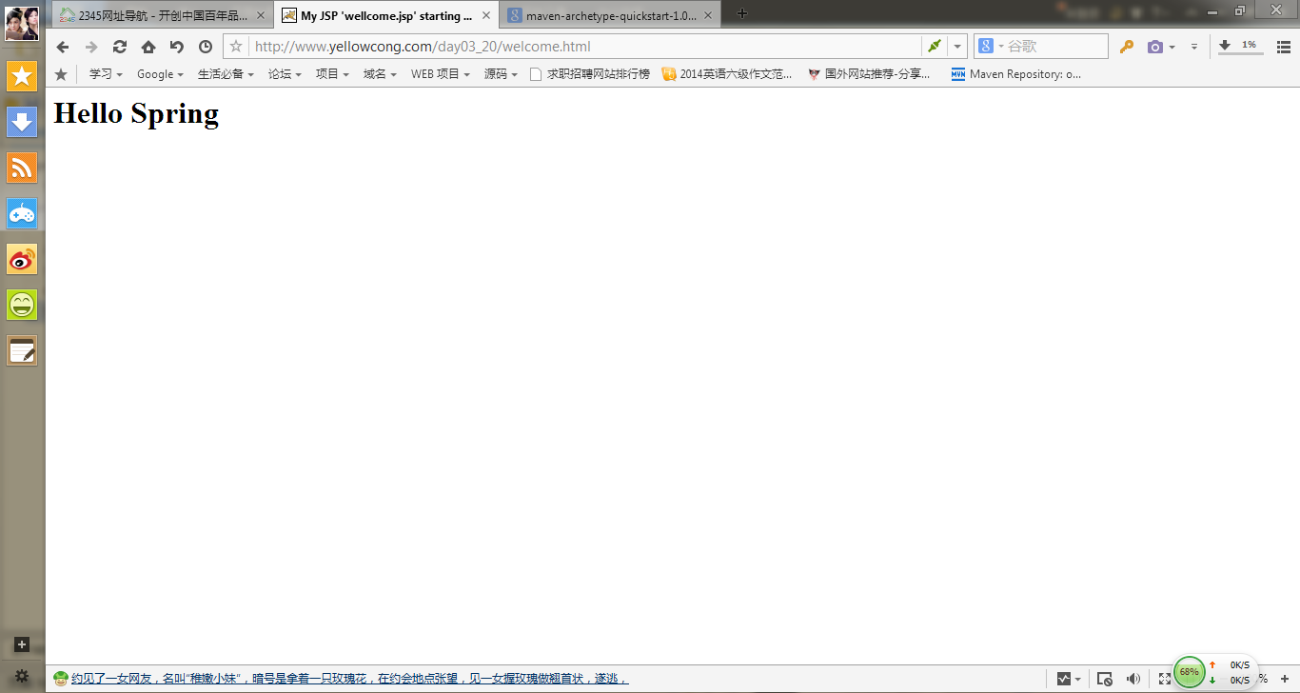

其中SpringMVC运行流程

web.xml --> hello-servlet.xml -->WellcomeController.class -->hello-servlet.xml -->view

使用Annotation来配置SpringMVC

开启Annotation
在 Xx-servlet.xml 中打开Annotation，只需要配置
- 自动扫描包
- 开启mvc的annotation驱动
<?xml version="1.0" encoding="UTF-8"?>
<beans xmlns="http://www.springframework.org/schema/beans"
xmlns:xsi="http://www.w3.org/2001/XMLSchema-instance"
xmlns:mvc="http://www.springframework.org/schema/mvc"
xmlns:context="http://www.springframework.org/schema/context"
xsi:schemaLocation="http://www.springframework.org/schema/mvc http://www.springframework.org/schema/mvc/spring-mvc-3.1.xsd
http://www.springframework.org/schema/beans http://www.springframework.org/schema/beans/spring-beans.xsd
http://www.springframework.org/schema/context http://www.springframework.org/schema/context/spring-context-3.1.xsd">
<!-- 通过Annotation 来控制Controller -->
<context:component-scan base-package="com.yellowcong"></context:component-scan>
<mvc:annotation-driven></mvc:annotation-driven>

<!-- 设定访问的名称 和对应的Servlet -->
<bean name="/helloSpring.html" class="com.yellowcong.controller.HelloSpring"></bean>

<bean class="org.springframework.web.servlet.view.InternalResourceViewResolver">
<!-- 设定前缀 -->
<property name="prefix" value="/WEB-INF/jsp/"></property>
<!-- 设定后缀 -->
<property name="suffix" value=".jsp"></property>
</bean>

</beans>

Servlet 的写法
- 配置我们的的Bean
- 配置url对应的方法，其中RequestMapping 这个Annotation中可以配置多个地址，可以通过数组进行注入
package com.yellowcong.controller;

import org.springframework.stereotype.Controller;
import org.springframework.web.bind.annotation.RequestMapping;

//配置我们的Bean 对象
@Controller("helloAnnotation")
public class HelloAnnotation {

//通过RequestMapping 来对应输入的URL
@RequestMapping("/hello.html")
public String hello(){
return "hello";
}
@RequestMapping("/spring.html")
public String spring(){
return "spring";
}
}

Spring值的传递

View 到 Controller

第一种方法
通过注解RequestParam ，对于这种方法的缺点是数据 ，如果没有数据注入的时候，就会有错误抛出
package com.yellowcong.controller;

import java.util.Map;

import org.springframework.stereotype.Controller;
import org.springframework.ui.Model;
import org.springframework.web.bind.annotation.RequestMapping;
import org.springframework.web.bind.annotation.RequestParam;

//配置我们的Bean 对象
@Controller("helloAnnotation")
public class HelloAnnotation {

//通过RequestMapping 来对应输入的URL

//view 传递值到我们的 Controller 中
//其中通过@RequestParam 这个Annotation 中注入值的时候，
//如果没有设定数据，就会抛出异常情况
@RequestMapping("/hello.html")
public String hello(@RequestParam("username") String username){
System.out.println(username);

return "hello";
}
}

第二种方法
直接注入，在函数的参数中添加数据，如果没有传递值的时候，就会为null ,一般来讲这种方法用得比较的多

package com.yellowcong.controller;

import java.util.Map;

import org.springframework.stereotype.Controller;
import org.springframework.ui.Model;
import org.springframework.web.bind.annotation.RequestMapping;
import org.springframework.web.bind.annotation.RequestParam;

//配置我们的Bean 对象
@Controller("helloAnnotation")
public class HelloAnnotation {

//其中，我们可以直接注入值，不需要配置RequestParam 的Annotation
@RequestMapping("/spring.html")
public String spring(String username){
System.out.println(username);
return "spring";
}

}

Controller 到View

第一种方法
通过Map 的方法，将数据传递到页面
package com.yellowcong.controller;

import java.util.Map;

import org.springframework.stereotype.Controller;
import org.springframework.ui.Model;
import org.springframework.web.bind.annotation.RequestMapping;
import org.springframework.web.bind.annotation.RequestParam;

//配置我们的Bean 对象
@Controller("helloAnnotation")
public class HelloAnnotation {

//通过Map 集合，将数据传递到View中
@RequestMapping("/spring.html")
public String spring(Map<String,Object> map){
map.put("usename", username);
return "spring";
}
}

第二种方法
通过Model 对象，将数据传递到view中
package com.yellowcong.controller;

import java.util.Map;

import org.springframework.stereotype.Controller;
import org.springframework.ui.Model;
import org.springframework.web.bind.annotation.RequestMapping;
import org.springframework.web.bind.annotation.RequestParam;

//配置我们的Bean 对象
@Controller("helloAnnotation")
public class HelloAnnotation {

//通过RequestMapping 来对应输入的URL

//view 传递值到我们的 Controller 中
//其中通过@RequestParam 这个Annotation 中注入值的时候，
//如果没有设定数据，就会抛出异常情况
@RequestMapping("/hello.html")
public String hello(String username,Model model){
System.out.println(username);
//这是通过我们的Model来传递值，和Map 类似
model.addAttribute("username",username);
//其中直接添加的时候，会以对象的类型来作为key
//String 类型是 string
model.addAttribute("username");
//通过这个直接添加对象的方法，就会直接添加为
//user -->User对象的key
//model.addAttribute(new User());
return "hello";
}
}

直接添加对象
通过Model 添加数据的时候，可以使键值对，也可以直接添加一个对象，如果是String类型的数据，那么默认的键就是 string 了，这个方法对于设定对象来说，非常好用

如果我们添加的是User 对象，那么默认的名称就是 user l了
package com.yellowcong.controller;

import java.util.Map;

import org.springframework.stereotype.Controller;
import org.springframework.ui.Model;
import org.springframework.web.bind.annotation.RequestMapping;
import org.springframework.web.bind.annotation.RequestParam;

//配置我们的Bean 对象
@Controller("helloAnnotation")
public class HelloAnnotation {

//通过RequestMapping 来对应输入的URL

//view 传递值到我们的 Controller 中
//其中通过@RequestParam 这个Annotation 中注入值的时候，
//如果没有设定数据，就会抛出异常情况
@RequestMapping("/hello.html")
public String hello(String username,Model model){
System.out.println(username);
//这是通过我们的Model来传递值，和Map 类似
model.addAttribute("username",username);
//其中直接添加的时候，会以对象的类型来作为key
//String 类型是 string
model.addAttribute("username");
//通过这个直接添加对象的方法，就会直接添加为
//user -->User对象的key
//model.addAttribute(new User());
return "hello";
}
}

REST风格

用户小案例
实现的功能,用户的增删改查

类的设计
通过导入了bean-validator.jar 可以轻松的完成数据的验证。NOTNULL NOTEMPTY 等等类型的数据 可以参考他的doc

model层
package com.yellowcong.model;

import javax.validation.constraints.NotNull;
import javax.validation.constraints.Size;

import org.hibernate.validator.constraints.NotEmpty;

public class User {
private int id;
private String username;
private String nickname;
private String password;
public User() {
super();
// TODO Auto-generated constructor stub
}
public User(int id, String username, String nickname, String password) {
super();
this.id = id;
this.username = username;
this.nickname = nickname;
this.password = password;
}
/**
* @return the id
*/
public int getId() {
return id;
}
/**
* @param id the id to set
*/
public void setId(int id) {
this.id = id;
}
/**
* @return the username
*/
@NotEmpty(message="用户名不可以为null")
public String getUsername() {
return username;
}
/**
* @param username the username to set
*/
public void setUsername(String username) {
this.username = username;
}
/**
* @return the nickname
*/
//其中这些标注都要写到get 方法中
@NotNull(message="别名不可以为null")
public String getNickname() {
return nickname;
}
/**
* @param nickname the nickname to set
*/
public void setNickname(String nickname) {
this.nickname = nickname;
}
/**
* @return the password
*/
@Size(min=6,max=20,message="密码的长度不正确")
public String getPassword() {
return password;
}
/**
* @param password the password to set
*/
public void setPassword(String password) {
this.password = password;
}
//邮箱验证 @Email
}

Controller 层
其中Controller层主要有几点需要注意
- REST风格的用户修改和显示
- 用户的添加单元和修改单元

其中主要有
模拟数据库，添加了一些数据
数据的添加
数据的显示
数据的更新
数据的删除
数据的验证

package com.yellowcong.controller;

import java.util.HashMap;
import java.util.Map;

import org.springframework.stereotype.Controller;
import org.springframework.ui.Model;
import org.springframework.validation.BindingResult;
import org.springframework.validation.annotation.Validated;
import org.springframework.web.bind.annotation.ModelAttribute;
import org.springframework.web.bind.annotation.PathVariable;
import org.springframework.web.bind.annotation.RequestMapping;
import org.springframework.web.bind.annotation.RequestMethod;

import com.yellowcong.model.User;

@Controller
//这个在Class上面添加RequestMapping
//表示的是访问这个类的函数的时候，都必需在url 中添加这个前缀
@RequestMapping("/user")
public class UserController {
//Map(username)
private Map<String, User> users = new HashMap<String, User>();

public UserController(){
String [] username = new String[]{"yellow","ant","xiaophai","yellowcong","Xiaoxiao","Diudiu"};
for(int i=0;i<username.length;i++){
String name = username[i];
users.put(name, new User((i+1),name,name,name));
}
}
//通过RequestMethod 这个类 来设定请求的方式，这方式 是get 对于Post 方法获取，没有用
@RequestMapping(value={"/list.html","/"},method=RequestMethod.GET)
public String list(Model model){
model.addAttribute("users", users);
return "user/list";
}

//通过这种方法就添加了一个 User 对象
@RequestMapping(value="/addInput.html",method=RequestMethod.GET)
public String addInput(@ModelAttribute("user") User user){
return "user/addInput";
}
//第二种将数据注入的方法，通过这种注入，可以解决表单的问题
/*
@RequestMapping(value="/addInput.html",method=RequestMethod.GET)
public String addInput(Model model){
//将数据中添加一个空的User 对象，这样就可以解决问题了
model.addAttribute(new User());
return "user/addInput";
}
*/
//添加用户的验证，其中重要的方法是 表单和 数据验证
@RequestMapping(value="/add",method=RequestMethod.POST)
public String add(@Validated User user,BindingResult br){
//如果有错误，跳转到添加页面
if(br.hasErrors()){
return "/user/addInput";
}
users.put(user.getUsername(), user);
//设定客户端跳转,需要添加redirect 显示数据
return "redirect:/user/list.html";
}

//显示每一个用户,其中这个就是我们的Rest风格 url 路径中没有 任何的参数信息
@RequestMapping(value="/{username}",method=RequestMethod.GET)
public String show(@PathVariable String username,Model model){
//将数据添加到Model 中
model.addAttribute(users.get(username));
return "user/show";
}

//更新用户
@RequestMapping(value="/{username}/update",method=RequestMethod.GET)
public String update(@PathVariable String username,Model model){
model.addAttribute(users.get(username));
return "/user/update";
}

//更新用户的时候的验证
@RequestMapping(value="/{username}/update",method=RequestMethod.POST)
public String update(@Validated User user,@PathVariable String username,BindingResult br){
if(br.hasErrors()){
System.out.println("有错误");
//返回到我们的更新界面
return "/user/update";
}

users.put(username, user);
return "redirect:/user/list.html";
}

//删除数据
@RequestMapping(value="/{username}/delete")
public String delete(@PathVariable String username){
//删除数据
users.remove(username);

return "redirect:/user/list.html";
}
}

界面的设计

用户添加界面
注意的几点：
- 导入Spring MVC中的标签文件
- SpringMVC的表单标签的用法
- 跳转到添加页面的时候的注入 空的对象
<%@ page language="java" contentType="text/html; charset=UTF-8"
pageEncoding="UTF-8"%>
<%@ taglib uri="http://www.springframework.org/tags/form" prefix="sf"%>
<!DOCTYPE html PUBLIC "-//W3C//DTD HTML 4.01 Transitional//EN" "http://www.w3.org/TR/html4/loose.dtd">
<html>
<head>
<meta http-equiv="Content-Type" content="text/html; charset=UTF-8">
<title>Insert title here</title>
</head>
<body>
<h1>用户添加界面</h1>
<%--此时没有写action，就会默认提交给自己 --%>
<sf:form method="post" modelAttribute="user" action="${pageContext.servletContext.contextPath}/user/add.html">
用户名：<sf:input path="username"/><sf:errors path="username"></sf:errors><br/>
别名：<sf:input path="nickname"/><sf:errors path="nickname"/><br/>
密码：<sf:input path="password"/><sf:errors path="password"/><br/>
<input type="submit" value="提交用户"/>
</sf:form>
</body>
</html>

用户的显示

<%@ page language="java" contentType="text/html; charset=UTF-8"
pageEncoding="UTF-8"%>
<%@ taglib uri="http://java.sun.com/jsp/jstl/core" prefix="c" %>
<!DOCTYPE html PUBLIC "-//W3C//DTD HTML 4.01 Transitional//EN" "http://www.w3.org/TR/html4/loose.dtd">
<html>
<head>
<meta http-equiv="Content-Type" content="text/html; charset=UTF-8">
<title>Insert title here</title>
</head>
<body>
<a href="${pageContext.servletContext.contextPath }/user/addInput.html">用户添加</a>
<h1>用户列表</h1>

<table border="1px" cellspacing="0px" cellpadding="3px">
<tr><td>编号</td><td>用户名</td><td>用户别名</td><td>用户密码</td></tr>
<c:forEach items="${users }" var="user" varStatus="var" >
<tr>
<td>${var.index+1 }</td>
<td><a href="${pageContext.servletContext.contextPath }/user/${user.value.username }">${user.value.username }</a></td>
<td>${user.value.nickname }</td>
<td>${user.value.password }</td>
<!-- 用户修改 -->
<td><a href="${pageContext.servletContext.contextPath }/user/${user.value.username }/update">用户修改</a></td>
<td><a href="${pageContext.servletContext.contextPath }/user/${user.value.username }/delete">删除用户</a></td>
</tr>
</c:forEach>
</table>
</body>
</html>

用户的修改界面
<%@ page language="java" contentType="text/html; charset=UTF-8"
pageEncoding="UTF-8"%>
<%@ taglib uri="http://www.springframework.org/tags/form" prefix="sf"%>
<!DOCTYPE html PUBLIC "-//W3C//DTD HTML 4.01 Transitional//EN" "http://www.w3.org/TR/html4/loose.dtd">
<html>
<head>
<meta http-equiv="Content-Type" content="text/html; charset=UTF-8">
<title>Insert title here</title>
</head>
<body>
<h1>用户添加界面</h1>
<%--此时没有写action，就会默认提交给自己 --%>
<sf:form method="post" modelAttribute="user">
用户名：<sf:input path="username"/><sf:errors path="username"></sf:errors><br/>
别名：<sf:input path="nickname"/><sf:errors path="nickname"/><br/>
密码：<sf:input path="password"/><sf:errors path="password"/><br/>
<input type="submit" value="提交用户"/>
</sf:form>
</body>
</html>

用户显示界面
<%@ page language="java" contentType="text/html; charset=UTF-8"
pageEncoding="UTF-8"%>
<!DOCTYPE html PUBLIC "-//W3C//DTD HTML 4.01 Transitional//EN" "http://www.w3.org/TR/html4/loose.dtd">
<html>
<head>
<meta http-equiv="Content-Type" content="text/html; charset=UTF-8">
<title>Insert title here</title>
</head>
<body>
UserName__${user.username }
nickname__${user.nickname }
password__${user.password }
</body>
</html>

局部异常处理

用户登录模块
主要由三部分组成：
用户跳转到登录页面
用户的登录
用户的局部错误的处理
//跳转到用户登录界面
@RequestMapping(value="/login",method=RequestMethod.GET)
public String login(){
return "/user/login";
}

//用户登录
//通过在函数中添加Session 来注入Session
@RequestMapping(value="/login",method=RequestMethod.POST)
public String login(String username,String password,HttpSession session){
User user = users.get(username);
if(user == null){
throw new UserException("登录的用户不存在");
}

if(!user.getPassword().equals(password.trim())){
throw new UserException("登录的密码有错误");
}
//将用户添加到Session 中
session.setAttribute("loginUser", user);
return "redirect:/user/list.html";
}

//局部异常处理,注入Request
@ExceptionHandler(value=UserException.class)
public String exceptionHandler(UserException e,HttpServletRequest request){
request.setAttribute("e", e);
return "/error";
}

用户登录页面
如果没有设定Action 就会提交给自己，所以没有任何的问题
<%@ page language="java" contentType="text/html; charset=UTF-8"
pageEncoding="UTF-8"%>
<!DOCTYPE html PUBLIC "-//W3C//DTD HTML 4.01 Transitional//EN" "http://www.w3.org/TR/html4/loose.dtd">
<html>
<head>
<meta http-equiv="Content-Type" content="text/html; charset=UTF-8">
<title>Insert title here</title>
</head>
<body>
<h1>用户登录</h1>
<form action="" method="post">
用户名<input type="text" name="username"/><br/>
密码<input type="password" name="password"/><br/>
<input type="submit" value="用户登录"/>
</form>
</body>
</html>

错误的跳转页面
<%@ page language="java" contentType="text/html; charset=UTF-8"
pageEncoding="UTF-8"%>
<!DOCTYPE html PUBLIC "-//W3C//DTD HTML 4.01 Transitional//EN" "http://www.w3.org/TR/html4/loose.dtd">
<html>
<head>
<meta http-equiv="Content-Type" content="text/html; charset=UTF-8">
<title>Insert title here</title>
</head>
<body>
局部错误：${e.message }
</body>
</html>

全局异常处理

其中全局变量需要在Xx-servlet.xml 文件中配置，而且使用了全局变量后，不要使用局部变量，不然会有小问题，其中全局异常存放的是 ${exception.message}

<!-- 配置全局异常 -->
<bean class="org.springframework.web.servlet.handler.SimpleMappingExceptionResolver">
<property name="exceptionMappings">
<props>
<prop key="com.yellowcong.exception.UserException">error</prop>
</props>
</property>
</bean>

界面
<%@ page language="java" contentType="text/html; charset=UTF-8"
pageEncoding="UTF-8"%>
<!DOCTYPE html PUBLIC "-//W3C//DTD HTML 4.01 Transitional//EN" "http://www.w3.org/TR/html4/loose.dtd">
<html>
<head>
<meta http-equiv="Content-Type" content="text/html; charset=UTF-8">
<title>Insert title here</title>
</head>
<body>
局部错误：${exception.message}
</body>
</html>

静态页面
当我们访问一些静态文件的时候，也是需要视图的，因为都被拦截了，我们需要将我们的js和CSS 的静态文件放在一些文件夹中保存

<!-- 将静态文件夹制定到某个特别的文件夹中统一处理
** 表示的是文件夹中的子文件夹中的所有类容
其中location 需要两个 正斜杠
-->

<mvc:resources location="/resources/" mapping="/resources/**"/>

文件上传

导入上传相关的jar包

- 导入common-io.jar
- 导入fille-upload.jar

在Xx-servlet.xml 中配置 multipartResolver
<!-- 配置Multipart,只有设定了才能完成文件上传 -->
<bean id="multipartResolver" class="org.springframework.web.multipart.commons.CommonsMultipartResolver">
<property name="maxUploadSize" value="5000000"></property>
</bean>

Controller
@RequestMapping(value="/add",method=RequestMethod.POST)
public String add(MultipartFile attach,HttpServletRequest request){
try {
//获取数据
System.out.println("Name:"+attach.getName()+"\r\n"+
"FileName:"+attach.getOriginalFilename()+"\r\n"+
"Type:"+attach.getContentType());
String fileName = attach.getOriginalFilename();
String relPath = request.getSession().getServletContext().getRealPath("resource/upload");
File uploadFile = new File(relPath+"/"+fileName);
//将数据拷贝到文件中
FileUtils.copyInputStreamToFile(attach.getInputStream(), uploadFile);

} catch (Exception e) {
// TODO: handle exception
}
return "redirect:/user/list";
}

上传到本地的地址
D:\Java\Spring Code\.metadata\.plugins\org.eclipse.wst.server.core\tmp0\wtpwebapps\day03_21_springmvc\resource\upload

上传多组文件

Controller
添加一组对象的时候，数据应该为数组，而且还需要制定匹配
//其中添加的时候，需要使用到我们的对象
//其中验证的对象还需要加上一个标注 @validated
//其中当数据时数组的时候，不可以自动匹配了，需要设定
@RequestMapping(value="/add",method=RequestMethod.POST)
public String add(@Validated User user,BindingResult br,@RequestParam("attachs") MultipartFile [] attachs,HttpServletRequest request){
try {
if(br.hasErrors()){
return "/user/add";
}
String relPath = request.getSession().getServletContext().getRealPath("resource/upload");
//获取数据
for(MultipartFile attach :attachs){
//解决数据为null的情况
if(attach.isEmpty()){
continue;
}
//将数据拷贝到里面
File uploadFile = new File(relPath+"/"+attach.getOriginalFilename());
FileUtils.copyInputStreamToFile(attach.getInputStream(), uploadFile);
}
//添加用户
users.put(user.getUsername(), user);
} catch (Exception e) {
// TODO: handle exception
}
return "redirect:/user/list";
}

SpringMVC 和Hibernate的整合

- 导入Springmvc的jar包
- 导入Hibernate的jar包
- 导入JDBC的jar包

搭建SpringMVC环境

- 导入Springmvcjar包
- 配置xx-servlet.xml

web.xml
<?xml version="1.0" encoding="UTF-8"?>
<web-app xmlns:xsi="http://www.w3.org/2001/XMLSchema-instance"
xmlns="http://java.sun.com/xml/ns/javaee"
xsi:schemaLocation="http://java.sun.com/xml/ns/javaee http://java.sun.com/xml/ns/javaee/web-app_2_5.xsd"
id="WebApp_ID" version="2.5">
<display-name>day03_28</display-name>
<!-- 将Spring给Tomcat 服务器托管 -->
<listener>
<listener-class>org.springframework.web.context.ContextLoaderListener</listener-class>
</listener>
<context-param>
<param-name>contextConfigLocation</param-name>
<param-value>classpath:ApplicationContext.xml</param-value>
</context-param>

<servlet>
<servlet-name>config</servlet-name>
<servlet-class>org.springframework.web.servlet.DispatcherServlet</servlet-class>
</servlet>
<servlet-mapping>
<servlet-name>config</servlet-name>
<url-pattern>/</url-pattern>
</servlet-mapping>
<!-- 设定OpenSessionInView 中 -->
<!-- 解决懒加载 -->
<filter>
<filter-name>OpenSessionInViewFilte</filter-name>
<filter-class>org.springframework.orm.hibernate3.support.OpenSessionInViewFilter</filter-class>
<!-- 配置这个，可以解决单利Session问题 -->
<init-param>
<param-name>singleSession</param-name>
<param-value>false</param-value>
</init-param>
</filter>
<filter-mapping>
<filter-name>OpenSessionInViewFilte</filter-name>
<url-pattern>/*</url-pattern>
</filter-mapping>

<!-- 设定边编码的 设定 -->
<filter>
<filter-name>CharacterFilter</filter-name>
<filter-class>org.springframework.web.filter.CharacterEncodingFilter</filter-class>
<init-param>
<param-name>encoding</param-name>
<param-value>UTF-8</param-value>
</init-param>
</filter>
<filter-mapping>
<filter-name>CharacterFilter</filter-name>
<url-pattern>/*</url-pattern>
</filter-mapping>

<!-- 配置分页SystemContextFilter 过滤器,分页数据 . 有默认设定pageSize大小的数据 -->
<filter>
<filter-name>pageFilter</filter-name>
<filter-class>com.yellowcong.filter.SystemcContextFilter</filter-class>
<init-param>
<param-name>pageSize</param-name>
<param-value>10</param-value>
</init-param>
</filter>
<filter-mapping>
<filter-name>pageFilter</filter-name>
<url-pattern>/*</url-pattern>
</filter-mapping>
<!-- 导入sitemesh -->
<filter>
<filter-name>sitemesh</filter-name>
<filter-class>com.opensymphony.sitemesh.webapp.SiteMeshFilter</filter-class>
</filter>
<filter-mapping>
<filter-name>sitemesh</filter-name>
<url-pattern>/*</url-pattern>
</filter-mapping>
<welcome-file-list>
<welcome-file>index.jsp</welcome-file>
</welcome-file-list>
</web-app>

config-servlet.xml
<?xml version="1.0" encoding="UTF-8"?>
<beans xmlns="http://www.springframework.org/schema/beans"
xmlns:xsi="http://www.w3.org/2001/XMLSchema-instance"
xmlns:context="http://www.springframework.org/schema/context"
xmlns:mvc="http://www.springframework.org/schema/mvc"
xsi:schemaLocation="http://www.springframework.org/schema/mvc http://www.springframework.org/schema/mvc/spring-mvc-3.1.xsd
http://www.springframework.org/schema/beans http://www.springframework.org/schema/beans/spring-beans.xsd
http://www.springframework.org/schema/context http://www.springframework.org/schema/context/spring-context-3.1.xsd">

<!-- 通过Annotation 来控制Controller -->
<context:component-scan base-package="com.yellowcong"/>
<mvc:annotation-driven/>

<!-- 配置页面控制器 -->
<bean class="org.springframework.web.servlet.view.InternalResourceViewResolver">
<property name="prefix" value="/WEB-INF/jsp/"></property>
<property name="suffix" value=".jsp"></property>
</bean>

<!-- 全局异常处理 -->
<bean class="org.springframework.web.servlet.handler.SimpleMappingExceptionResolver">
<property name="exceptionMappings">
<props>
<prop key="com.yellowcong.exception.UserException">error</prop>
</props>
</property>
</bean>

<!-- 配置我们的上传设定
其中我们需要配置ID 配置
CommonsMultipartResolver
-->
<bean id="multipartResolver" class="org.springframework.web.multipart.commons.CommonsMultipartResolver">
<property name="maxUploadSize" value="5000000"></property>
</bean>
</beans>

搭建Hibernate 环境
- 导入jar包
- 配置ApplicationContext.xml文件

web.xml
这个上面一起导入了，所以不说了，不过OpenSessionInView 中的SingleSession需要设定一下

ApplicationConext.xml
<?xml version="1.0" encoding="UTF-8"?>
<beans xmlns="http://www.springframework.org/schema/beans"
xmlns:xsi="http://www.w3.org/2001/XMLSchema-instance"
xmlns:aop="http://www.springframework.org/schema/aop"
xmlns:context="http://www.springframework.org/schema/context"
xmlns:tx="http://www.springframework.org/schema/tx"
xsi:schemaLocation="http://www.springframework.org/schema/beans
http://www.springframework.org/schema/beans/spring-beans-2.0.xsd
http://www.springframework.org/schema/aop
http://www.springframework.org/schema/aop/spring-aop-2.0.xsd
http://www.springframework.org/schema/tx
http://www.springframework.org/schema/tx/spring-tx-2.0.xsd
http://www.springframework.org/schema/context
http://www.springframework.org/schema/context/spring-context-2.5.xsd">
<!-- 通过我们 注释所表示的是可选配置的方式-->

<!-- 开启我们的注解 -->
<context:annotation-config/>
<context:component-scan base-package="com.yellowcong"/>

<!-- 其中我们可以通过properties 设定数据库的一些属性 -->
<context:property-placeholder location="classpath:jdbc-config.properties"/>
<!-- 配置数据源 -->
<bean id="dataSource" class="org.apache.commons.dbcp.BasicDataSource" destroy-method="close">

<property name="driverClassName" value="${driverClassName}"/>
<property name="url" value="${url}"/>
<property name="username" value="${username}"/>
<property name="password" value="${password}"/>

<!-- 链接池启动的初始值 -->
<property name="initialSize" value="3"/>
<!-- 设定最大的请求连接 -->
<property name="maxActive" value="500"/>
<!-- 最小的空闲值当空闲的连接数目比较 -->
<property name="minIdle" value="1"/>
<!--最大空闲值，将会空闲的连接关闭-->
<property name="maxIdle" value="20"/>
<!-- 设定等待时间 -->
<property name="maxWait" value="1000"/>
</bean>

<!-- 配置SessionFacrory ,其中我们是基于xml 配置使用LocalSessionFactoryBean这个类-->
<!--
<bean id="sessionFactory" class="org.springframework.orm.hibernate3.LocalSessionFactoryBean">
-->
<!-- 基于Annotation 使用AnnotationSessionFactoryBean这个类 -->
<bean id="sessionFactory" class="org.springframework.orm.hibernate3.annotation.AnnotationSessionFactoryBean">
<!-- 配置数据源 -->
<property name="dataSource" ref="dataSource"/>

<!--接管 Hibernate 映射文件 这个类似于 hbm.xml-->
<!-- 如果通过注解来是实现我们的持久层 ，那么需要配置数据 ,配置扫描哪一个包-->
<property name="packagesToScan">
<value>com.yellowcong.model</value>
</property>
<!-- 配置一些SQL数据 这个以前是在hibernate.cfg.xml中配置的数据-->
<property name="hibernateProperties">
<!-- 第二种设定值的方式 -->
<props>
<prop key="hibernate.dialect">org.hibernate.dialect.MySQLDialect</prop>
<prop key="hibernate.hbm2ddl.auto">update</prop>
<prop key="hibernate.show_sql">true</prop>
<prop key="hibernate.format_sql">false</prop>
</props>
</property>
</bean>

<!-- 配置Spring的事物处理 -->
<!-- 创建事物管理器对象 -->
<bean id="txManager" class="org.springframework.orm.hibernate3.HibernateTransactionManager">
<property name="sessionFactory" ref="sessionFactory"/>
</bean>
<!-- 配置Aop Spring 是通过Aop 来进行事物管理的 -->
<aop:config>
<!-- 设定事物 -->
<aop:pointcut id="allMethod" expression="execution(* com.yellowcong.service.*.*(..))"/>
<!-- 确定需要调用的方法 -->
<aop:advisor advice-ref="txAdvice" pointcut-ref="allMethod"/>
</aop:config>

<!-- 导入tx 事物管理,配置事物管理 -->
<tx:advice id="txAdvice" transaction-manager="txManager">
<tx:attributes>
<tx:method name="*" propagation="REQUIRED"/>
</tx:attributes>
</tx:advice>
</beans>

jdbc-config.properties 数据库配置
driverClassName=com.mysql.jdbc.Driver
url=jdbc:mysql:///day01_21_user?useUnicode=true&characterEncoding=UTF-8
username=root
password=root

SpringMVC和Hibernate实现用户管理小项目

建立BaseDao并实现
通过公共的BaseDao 方法可以让我们更容易的操作多个类中的数据

BaseDao
package com.yellowcong.dao;

import java.util.List;

public interface BaseDao<T> {
/**
* 添加对象
* @param t
*/
public void add(T t);
/**
* 更新数据
* @param t
*/
public void update(T t);
/**
* 通过ID获取数据
* @param id
* @return T 对象
*/
public T load(int id);
/**
* 通过ID 来删除数据
* @param id 数据的 ID
*/
public void delete(int id);
/**
* 查询数据
* @param hql
* @param args
* @return
*/
public Object executeQuery(String hql,Object [] args);
public Object executeQuery(String hql,Object args);
public Object executeQuery(String hql);

/**
* 更新数据
* @param hql
* @param args
*/
public void executeUpdate(String hql,Object [] args);
public void executeUpdate(String hql,Object args);
public void executeUpdate(String hql);

/**
* 通过 list方法来获取所有的数据
* @param hql
* @param args
* @return
*/
public List<T> list(String hql,Object [] args);
public List<T> list(String hql,Object args);
public List<T> list(String hql);

/**
* 分页查询数据
* @param hql
* @param args
* @return
*/
public Pager<T> queryByPager(String hql,Object [] args);
public Pager<T> queryByPager(String hql,Object args);
public Pager<T> queryByPager(String hql);
}

BaseDaoImpl
BaseDao的实现类，其中这个实现类的方法中使用到了反射和泛型两种方法
package com.yellowcong.dao.impl;

import java.lang.reflect.ParameterizedType;
import java.util.List;

import javax.annotation.Resource;

import org.hibernate.Query;
import org.hibernate.SessionFactory;
import org.springframework.orm.hibernate3.support.HibernateDaoSupport;

import com.yellowcong.dao.BaseDao;
import com.yellowcong.dao.Pager;
import com.yellowcong.dao.SystemContext;
/**
* 通过 BaseDaoImpl来完成后面的数据操作
* @author 狂飙のyellowcong 2015年1月21日
*
* @param <T>
*/
@SuppressWarnings({"unused","unchecked"})
public class BaseDaoImpl<T> extends HibernateDaoSupport implements BaseDao<T>{
private Class<T> clazz;

//获取数据的泛型

private Class<T> getClazz(){
if(clazz == null){
ParameterizedType type = (ParameterizedType) this.getClass().getGenericSuperclass();
clazz = (Class<T>) type.getActualTypeArguments()[0];
}
return clazz;
}

@Resource(name="sessionFactory")
public void setSuperSessionFactory(SessionFactory sessionFactory){
super.setSessionFactory(sessionFactory);
}
@Override
public void add(T t) {
this.getHibernateTemplate().save(t);
}

@Override
public void update(T t) {
this.getHibernateTemplate().update(t);
}

@Override
public T load(int id) {
return this.getHibernateTemplate().get(this.getClazz(), id);
}

@Override
public void delete(int id) {
//删除数据的时候查了两次,这种方法效率不高
this.getHibernateTemplate().delete(load(id));
}

@Override
public Object executeQuery(String hql, Object[] args) {
//设定参数
Query query = this.setParameter(hql, args);
return query.uniqueResult();
}

/**
* 设定参数的公共方法 ,返回我们的Query对象
* @param query 查询的Query
* @param args 参数
* @return Query
*/
private Query setParameter(String hql,Object [] args){
Query query = this.getSession().createQuery(hql);
if(args!= null && args.length >0){
for(int i=0;i<args.length; i++){
query.setParameter(i, args[i]);
}
}
return query;
}

@Override
public Object executeQuery(String hql, Object args) {
return executeQuery(hql, new Object[]{args});
}

@Override
public Object executeQuery(String hql) {
return executeQuery(hql,null);
}

@Override
public void executeUpdate(String hql, Object[] args) {
Query query = this.setParameter(hql, args);
query.executeUpdate();
}

@Override
public void executeUpdate(String hql, Object args) {
this.executeUpdate(hql,new Object[]{args});
}

@Override
public void executeUpdate(String hql) {
this.executeUpdate(hql,null);
}

@Override
public List<T> list(String hql, Object[] args) {
Query query = this.setParameter(hql, args);
List<T> list = query.list();
return list;
}

@Override
public List<T> list(String hql, Object args) {
return list(hql,new Object[]{args});
}

@Override
public List<T> list(String hql) {
return list(hql,null);
}

@Override
public Pager<T> queryByPager(String hql, Object[] args) {
//定义默认的页面和 默认的页面大小
Integer pageSize = SystemContext.getPageSize();
//在SystemContextFilter 中已经定义了pageSize的大小默认为15
/*if(pageSize == null || pageSize <=0){
pageSize = 5;
}*/
Integer pageNow = SystemContext.getPageNow();
if(pageNow == null|| pageNow <=0){
pageNow =1;
}
Pager<T> pager = new Pager<T>();
pager.setPageNow(pageNow);
pager.setPageSize(pageSize);

//获取页面数 和 总数， 同时设定数据
String conuntHql = "select count(*) "+hql.substring(hql.indexOf("from"));
//查询出来的页数 是一个long类型的数据，我们不可以直接转换，需要 long --> String -->integer
int rowCount = Integer.parseInt(executeQuery(conuntHql).toString());
pager.setRowCount(rowCount);
pager.setPageConut((rowCount-1)/pageSize+1);
//获取数据
Query query = this.setParameter(hql, args);
List<T> list = query.setFirstResult((pageNow-1)*pageSize).setMaxResults(pageSize).list();
pager.setData(list);
return pager;
}

@Override
public Pager<T> queryByPager(String hql, Object args) {
return queryByPager(hql, new Object[]{args});
}

@Override
public Pager<T> queryByPager(String hql) {
return queryByPager(hql, null);
}

}

分页组建 Pager SystemContext SystemContextFilter
这三个类可以说是分页的神器，可以简单的完成分页 操作，如果在加上 taglib的分页标签组建

Pager
这个类中存放了分页的数据，和taglib结合使用
package com.yellowcong.dao;

import java.util.List;

public class Pager<T> {
/**
* 页面大小
*/
private int pageSize;
/**
* 当前页面
*/
private int pageNow;
/*
*页面数
*/
private int pageConut;
/**
* 数据条数
*/
private int rowCount;

/**
* 存储数据
*/
private List<T> data;

public int getPageSize() {
return pageSize;
}

public void setPageSize(int pageSize) {
this.pageSize = pageSize;
}

public int getPageNow() {
return pageNow;
}

public void setPageNow(int pageNow) {
this.pageNow = pageNow;
}

public int getPageConut() {
return pageConut;
}

public void setPageConut(int pageConut) {
this.pageConut = pageConut;
}

public int getRowCount() {
return rowCount;
}

public void setRowCount(int rowCount) {
this.rowCount = rowCount;
}

public List<T> getData() {
return data;
}

public void setData(List<T> data) {
this.data = data;
}
}

SystemContext

存放了 pageSize和pageNow 两条数据信息
package com.yellowcong.dao;

public class SystemContext {
private static ThreadLocal<Integer> pageSize = new ThreadLocal<Integer>();
private static ThreadLocal<Integer> pageNow = new ThreadLocal<Integer>();

public static Integer getPageSize() {
return pageSize.get();
}
public static void setPageSize(Integer _pageSize) {
pageSize.set(_pageSize);
}
public static Integer getPageNow() {
return pageNow.get();
}
public static void setPageNow(Integer _pageNow) {
pageNow.set(_pageNow);
}
/**
* 移除ThreadLocal中的数据
*/
public static void removePageSize(){
pageSize.remove();
}
/**
* 移除ThreadLocal中的数据
*/
public static void removePageNow(){
pageNow.remove();
}
}

SystemContextFilter
通过这个来设定分页的时候大小
package com.yellowcong.filter;

import java.io.IOException;

import javax.servlet.Filter;
import javax.servlet.FilterChain;
import javax.servlet.FilterConfig;
import javax.servlet.ServletException;
import javax.servlet.ServletRequest;
import javax.servlet.ServletResponse;

import com.yellowcong.dao.SystemContext;

public class SystemcContextFilter implements Filter {
private Integer pageSize = 0;

@Override
public void destroy() {

}

@Override
public void doFilter(ServletRequest request, ServletResponse response,
FilterChain filter) throws IOException, ServletException {
try {
int pageNow = 0;
//初始化我们的PageSize 的大小
if(pageSize ==null || pageSize <=0){
pageSize = 10;
}
//设定默认的pageNow 这个是pager中的pageNow数据
String pageNowStr = request.getParameter("pager.pageNow");
//当不存在的时候
if(pageNowStr == null){
pageNow = 1;
}else{
System.out.println(pageNowStr);
pageNow = Integer.parseInt(pageNowStr);
}
//将获取的数据放在我们的SystemContext中
SystemContext.setPageNow(pageNow);
SystemContext.setPageSize(pageSize);

//继续执行
filter.doFilter(request, response);
} catch (Exception e) {
// TODO: handle exception
throw new RuntimeException(e.getMessage());
}finally{
//移除数据
SystemContext.removePageNow();
SystemContext.removePageSize();
}

}

@Override
public void init(FilterConfig config) throws ServletException {
//或去页面的大小
String pageSizeStr = config.getInitParameter("pageSize");
if(pageSizeStr != null){
pageSize = Integer.parseInt(pageSizeStr);
}
}

}

在web.xml 中配置分页过滤器
<!-- 配置分页SystemContextFilter 过滤器,分页数据 . 有默认设定pageSize大小的数据 -->
<filter>
<filter-name>pageFilter</filter-name>
<filter-class>com.yellowcong.filter.SystemcContextFilter</filter-class>
<init-param>
<param-name>pageSize</param-name>
<param-value>10</param-value>
</init-param>
</filter>
<filter-mapping>
<filter-name>pageFilter</filter-name>
<url-pattern>/*</url-pattern>
</filter-mapping>

导入Taglib来实现分页组件
- 导入taglib的jar包
- 导入inc 中的配置文件 通过taglib 标签自己写的，配置在inc文件夹中

pager.jsp
<%@ page language="java" contentType="text/html; charset=UTF-8"
pageEncoding="UTF-8"%>
<%@taglib prefix="pg" uri="http://jsptags.com/tags/navigation/pager" %>
<%@taglib prefix="c" uri="http://java.sun.com/jsp/jstl/core" %>
<%--通过 pager设定最大页面为10页 --%>
<pg:pager maxPageItems="10" items="${param.items }" export="curPage=pageNumber" url="${param.url }">
<c:forEach items="${param.params }" var="p">
<pg:param name="${p }"/>
</c:forEach>
<pg:last>
共${items }记录,共${pageNumber }页,
</pg:last>
当前第${curPage }页
<pg:first>
<a href="${pageUrl }">首页</a>
</pg:first>
<pg:prev>
<a href="${pageUrl }">上一页</a>
</pg:prev>
<pg:pages>

<c:if test="${curPage eq pageNumber }">
[${pageNumber }]
</c:if>
<c:if test="${curPage ne pageNumber }">
<a href="${pageUrl }">${pageNumber }</a>
</c:if>
</pg:pages>
<pg:next>
<a href="${pageUrl }">下一页</a>
</pg:next>
<pg:last>
<a href="${pageUrl }">尾页</a>
</pg:last>
</pg:pager>

导入inc 中的pager.jsp实现 分页操作

<td colspan="7">
<jsp:include page="/inc/pager.jsp">
<jsp:param value="list" name="url"/>
<jsp:param value="${pager.rowCount}" name="items"/>
</jsp:include>
</td>

导入sitemesh实现装饰操作
- 导入 sitemesh 2.4 的jar包
- 导入配置文件 decorators.xml文件 在WEB-INF 下，和我们的web.xml 同级
- 配置/WEB-INF/decorators/main.jsp 文件

decorators.xml
<?xml version="1.0" encoding="UTF-8"?>

<decorators defaultdir="/WEB-INF/decorators">
<!-- Any urls that are excluded will never be decorated by Sitemesh -->
<excludes>
<pattern>/exclude.jsp</pattern>
<pattern>/exclude/*</pattern>
</excludes>

<decorator name="main" page="main.jsp">
<pattern>/*</pattern>
</decorator>

</decorators>

main.jsp
<%@ page language="java" contentType="text/html; charset=UTF-8"
pageEncoding="UTF-8"%>
<%@ taglib uri="http://www.opensymphony.com/sitemesh/decorator" prefix="decorator" %>
<%@taglib prefix="c" uri="http://java.sun.com/jsp/jstl/core" %>
<!DOCTYPE html PUBLIC "-//W3C//DTD HTML 4.01 Transitional//EN" "http://www.w3.org/TR/html4/loose.dtd">
<html>
<head>
<meta http-equiv="Content-Type" content="text/html; charset=UTF-8">
<title><decorator:title default="欢迎使用用户管理系统"/></title>
<link rel="stylesheet" type="text/css" href="<%=request.getContextPath()%>/css/main.css"/>
<decorator:head/>
</head>
<body>
<center><h1><decorator:title/></h1></center>

<a href="<%=request.getContextPath() %>/user/add">用户添加</a>
<a href="<%=request.getContextPath() %>/user/list">用户列表</a>
<c:if test="${not empty loginUser}">
<a href="<%=request.getContextPath()%>/loginOut">用户登出</a>
<span style="float:right;">欢迎${loginUser.username }用户</span>
</c:if>

<hr/>
<decorator:body/>
<div align="center" style="width:100%;border-top:1px solid; float:left;margin-top:10px;">
CopyRight@1314-2222<br/>
聪哥练手项目
</div>
</body>
</html>

用户的Dao层和Service层

Dao层
有了BaseDao，我们就可以很轻松的完成一些类的操作了
package com.yellowcong.dao;

import java.util.List;

import com.yellowcong.model.User;
/**
* 用户操作Dao
* @author 狂飙のyellowcong 2015年1月21日
*
*/
public interface UserDao {
public void add(User user);
public void update(User user);
public void delete(int id);
public User load(int id);
public User queryByName(String username);
public List<User> list();
public Pager<User> listByPager();
}

UserDaoImpl
package com.yellowcong.dao.impl;

import java.util.List;

import org.springframework.stereotype.Repository;

import com.yellowcong.dao.Pager;
import com.yellowcong.dao.UserDao;
import com.yellowcong.model.User;

@Repository("userDao")
public class UserDaoImpl extends BaseDaoImpl<User>implements UserDao {

@Override
public List<User> list() {
return super.list("from User");
}

@Override
public Pager<User> listByPager() {
return super.queryByPager("from User");
}

@Override
public void add(User user) {
super.add(user);
}

@Override
public void update(User user) {
super.update(user);
}

@Override
public void delete(int id) {
super.executeUpdate("delete from User where id = ?", id);
}

@Override
public User load(int id) {
return super.load(id);
}

@Override
public User queryByName(String username) {
return (User) super.executeQuery("from User where username = ?",username);
}

}

Service层
通过Service来实现一些简单的数据判断问题等
UserService
package com.yellowcong.service;

import java.util.List;

import com.yellowcong.dao.Pager;
import com.yellowcong.model.User;

public interface UserService {
public void add(User user);

public void update(User user);

public void delete(int id);

public User load(int id);

public List<User> list();

public Pager<User> listByPager();

public User login(String username, String password);
}

UserServiceImpl
package com.yellowcong.service.impl;

import java.util.List;

import javax.annotation.Resource;

import org.springframework.stereotype.Service;

import com.yellowcong.dao.Pager;
import com.yellowcong.dao.UserDao;
import com.yellowcong.exception.UserException;
import com.yellowcong.model.User;
import com.yellowcong.service.UserService;

@Service("userService")
public class UserServieImpl implements UserService{

private UserDao userDao;

@Resource(name="userDao")
public void setUserDao(UserDao userDao) {
this.userDao = userDao;
}

@Override
public void add(User user) {
/*if(userDao.queryByName(user.getUsername()) != null){
throw new UserException("添加的用户 已经存在");
}
*/
userDao.add(user);
}

@Override
public void update(User user) {
userDao.update(user);
}

@Override
public void delete(int id) {
userDao.delete(id);
}

@Override
public User load(int id) {
return userDao.load(id);
}

@Override
public List<User> list() {
return userDao.list();
}

@Override
public Pager<User> listByPager() {
return userDao.listByPager();
}

@Override
public User login(String username, String password) {
User user = userDao.queryByName(username);
if(user==null){
throw new UserException("用户名不存在");
}
if(!user.getPassword().equals(password)){
throw new UserException("密码不正确");
}
return user;
}

}

用户控制层和界面
User
package com.yellowcong.model;

import javax.persistence.Column;
import javax.persistence.Entity;
import javax.persistence.GeneratedValue;
import javax.persistence.Id;
import javax.persistence.Table;
import javax.validation.constraints.Size;

import org.hibernate.validator.constraints.Email;
import org.hibernate.validator.constraints.NotEmpty;

@Entity
@Table(name="t_user")
public class User {
private int id;
private String username;
private String nickname;
private String password;
private String email;

public User(String username, String nickname, String password, String email) {
super();
this.username = username;
this.nickname = nickname;
this.password = password;
this.email = email;
}
public User() {
super();
// TODO Auto-generated constructor stub
}
@Id
@GeneratedValue
public int getId() {
return id;
}
public void setId(int id) {
this.id = id;
}

@Column(name="username",length=32)
@NotEmpty(message="不可以为空")
@Size(max=32,message="用户名 过长")
public String getUsername() {
return username;
}
public void setUsername(String username) {
this.username = username;
}
@Column(length=32)
@NotEmpty(message="不可以为空")
@Size(max=32,message="用户名 过长")
public String getNickname() {
return nickname;
}
public void setNickname(String nickname) {
this.nickname = nickname;
}
@Column(name="passowrd",length=32)
@Size(max=32,min=6,message="密码过长或过段 6-32")
public String getPassword() {
return password;
}
public void setPassword(String password) {
this.password = password;
}

@Column(length=64)
@NotEmpty(message="邮箱不可以为空")
@Email(message="邮箱不正确")
public String getEmail() {
return email;
}
public void setEmail(String email) {
this.email = email;
}
}

UserControler
package com.yellowcong.controller;

import javax.annotation.Resource;

import org.springframework.stereotype.Controller;
import org.springframework.ui.Model;
import org.springframework.validation.BindingResult;
import org.springframework.validation.annotation.Validated;
import org.springframework.web.bind.annotation.ModelAttribute;
import org.springframework.web.bind.annotation.PathVariable;
import org.springframework.web.bind.annotation.RequestMapping;
import org.springframework.web.bind.annotation.RequestMethod;

import com.yellowcong.model.User;
import com.yellowcong.service.UserService;

@Controller
@RequestMapping("/user")
public class UserController {
private UserService service;

public UserService getService() {
return service;
}

@Resource(name="userService")
public void setService(UserService service) {
this.service = service;
}

@RequestMapping(value="/list",method=RequestMethod.GET)
public String list(Model model){
model.addAttribute("pager", service.listByPager());
return "user/list";
}

@RequestMapping(value="/add",method=RequestMethod.GET)
public String add(@ModelAttribute User user){
return "user/add";
}

@RequestMapping(value="/add",method=RequestMethod.POST)
public String add(@Validated User user,BindingResult br){
if(br.hasErrors()){
return "/user/add";
}
User newUser = new User();
newUser.setUsername(user.getUsername());
newUser.setNickname(user.getNickname());
newUser.setPassword(user.getPassword());
newUser.setEmail(user.getEmail());
//添加用户
service.add(newUser);
return "redirect:/user/list";
}

@RequestMapping(value="/{id}/delete",method=RequestMethod.GET)
public String delete(@PathVariable int id){
System.out.println("删除用户的ID:\t"+id);
return "redirect:/user/list";
}

@RequestMapping(value="/{id}/show",method=RequestMethod.GET)
public String show(@PathVariable int id,Model model){
model.addAttribute(service.load(id));
return "/user/show";
}

@RequestMapping(value="/{id}/update",method=RequestMethod.GET)
public String update(@PathVariable int id,Model model){
model.addAttribute(service.load(id));
return "/user/update";
}

@RequestMapping(value="/{id}/update",method=RequestMethod.POST)
public String update(@PathVariable int id,@Validated User user,BindingResult br){
if(br.hasErrors()){
return "/user/update";
}

//通过new一个新的用户来填数据，其中对于验证不能修改的字段，默认隐藏的
User newUser = new User();
newUser.setId(id);
newUser.setUsername(user.getUsername());
newUser.setNickname(user.getNickname());
newUser.setPassword(user.getPassword());
newUser.setEmail(user.getEmail());

service.update(newUser);
return "redirect:/user/list";
}
}

用户列表
<%@ page language="java" contentType="text/html; charset=UTF-8"
pageEncoding="UTF-8"%>
<%@ taglib uri="http://java.sun.com/jsp/jstl/core" prefix="c"%>
<!DOCTYPE html PUBLIC "-//W3C//DTD HTML 4.01 Transitional//EN" "http://www.w3.org/TR/html4/loose.dtd">
<html>
<head>
<meta http-equiv="Content-Type" content="text/html; charset=UTF-8">
<title>用户 列表</title>
</head>
<body>
用户列表

<table border="1px" cellspacing="0px" width="960px">
<tr><td>编号</td><td>用户名</td><td>别名</td><td>密码</td><td>邮件</td><td colspan="2">操作</td></tr>
<c:forEach items="${pager.data }" var="user" varStatus="var">
<tr><td>${var.index+1 }</td>
<td><a href="<%=request.getContextPath()%>/user/${user.id}/show">${user.username }</a></td>
<td>${user.nickname }</td><td>${user.password }</td><td>${user.email }</td>
<td><a href="<%=request.getContextPath()%>/user/${user.id}/delete">删除</a></td>
<td><a href="<%=request.getContextPath()%>/user/${user.id}/update">更新</a></td></tr>
</c:forEach>
<tr>
<td colspan="7">
<jsp:include page="/inc/pager.jsp">
<jsp:param value="list" name="url"/>
<jsp:param value="${pager.rowCount}" name="items"/>
</jsp:include>
</td>
</tr>
</table>

</body>
</html>

用户更新
<%@ page language="java" contentType="text/html; charset=UTF-8"
pageEncoding="UTF-8"%>
<%@ taglib uri="http://www.springframework.org/tags/form" prefix="sf"%>
<!DOCTYPE html PUBLIC "-//W3C//DTD HTML 4.01 Transitional//EN" "http://www.w3.org/TR/html4/loose.dtd">
<html>
<head>
<meta http-equiv="Content-Type" content="text/html; charset=UTF-8">
<title>用户更改</title>
</head>
<body>
<sf:form modelAttribute="user" method="post">
用户名：${user.username }<sf:hidden path="username"/><br/>
用户别名：<sf:input path="nickname"/><sf:errors path="nickname"/><br/>
密码<sf:input path="password"/><sf:errors path="password"/><br/>
邮箱<sf:input path="email"/><sf:errors path="email"/><br/>
<input type="submit" value="更新"/>
</sf:form>
</body>
</html>

用户显示
<%@ page language="java" contentType="text/html; charset=UTF-8"
pageEncoding="UTF-8"%>
<!DOCTYPE html PUBLIC "-//W3C//DTD HTML 4.01 Transitional//EN" "http://www.w3.org/TR/html4/loose.dtd">
<html>
<head>
<meta http-equiv="Content-Type" content="text/html; charset=UTF-8">
<title>用户详情</title>
</head>
<body>

用户ID:${user.id }<br/>
用户名称:${user.username }<br/>
用户别名:${user.nickname }<br/>
用户密码:${user.password }<br/>
用户email:${user.email }<br/>
</body>
</html>

用户添加
<%@ page language="java" contentType="text/html; charset=UTF-8"
pageEncoding="UTF-8"%>
<%@ taglib uri="http://www.springframework.org/tags/form" prefix="sf"%>
<!DOCTYPE html PUBLIC "-//W3C//DTD HTML 4.01 Transitional//EN" "http://www.w3.org/TR/html4/loose.dtd">
<html>
<head>
<meta http-equiv="Content-Type" content="text/html; charset=UTF-8">
<title>用户添加</title>
</head>
<body>
<sf:form modelAttribute="user" method="post">
用户名<sf:input path="username"/><sf:errors path="username"/><br/>
用户别名<sf:input path="nickname"/><sf:errors path="nickname"/><br/>
密码<sf:input path="password"/><sf:errors path="password"/><br/>
邮箱<sf:input path="email"/><sf:errors path="email"/><br/>
<input type="submit" value="注册"/>
</sf:form>
</body>
</html>

用户登录控制层和界面
用户登录层，通过 将loginUser 存在于Session中

控制层
package com.yellowcong.controller;

import javax.annotation.Resource;

import org.springframework.stereotype.Controller;
import org.springframework.ui.Model;
import org.springframework.web.bind.annotation.ExceptionHandler;
import org.springframework.web.bind.annotation.RequestMapping;
import org.springframework.web.bind.annotation.RequestMethod;
import org.springframework.web.bind.annotation.SessionAttributes;

import com.yellowcong.model.User;
import com.yellowcong.service.UserService;

/**
* 定义登录 将登录用户存在于Session中
* @author 狂飙のyellowcong 2015年1月22日
*
*通过SessionAttributes这个标签，来表明存于Model 中的这个值，会存于Session中
*/

@Controller
@SessionAttributes(value="loginUser")
public class LoginController {
private UserService service;

public UserService getService() {
return service;
}
@Resource(name="userService")
public void setService(UserService service) {
this.service = service;
}
@RequestMapping(value="/login",method=RequestMethod.GET)
public String login(){
return "/user/login";
}
@RequestMapping(value="/login",method=RequestMethod.POST)
public String login(String username,String password,Model model){
User user = service.login(username, password);
//将数据存放到Session中
model.addAttribute("loginUser", user);
//跳转到登录页面
return "redirect:/user/list";
}

@RequestMapping(value="/loginOut",method=RequestMethod.GET)
public String loginOut(Model model){
//删除Session 中的登录用户
model.asMap().remove("loginUser");
return "redirect:/login";
}

}

界面
<%@ page language="java" contentType="text/html; charset=UTF-8"
pageEncoding="UTF-8"%>
<!DOCTYPE html PUBLIC "-//W3C//DTD HTML 4.01 Transitional//EN" "http://www.w3.org/TR/html4/loose.dtd">
<html>
<head>
<meta http-equiv="Content-Type" content="text/html; charset=UTF-8">
<title>用户登录</title>
</head>
<body>

<form method="post">
用户名<input type="text" name="username"/><br/>
密码<input type="text" name="password"/><br/>
<input type="submit" value="提交"/>
</form>
</body>
</html>

InvalidDataAccessApiUsageException
数据插入不进去，导致问题
出现的问题
错误详情
java.lang.RuntimeException: Request processing failed; nested exception is org.springframework.dao.InvalidDataAccessApiUsageException: Write operations are not allowed in read-only mode (FlushMode.MANUAL): Turn your Session into FlushMode.COMMIT/AUTO or remove 'readOnly' marker from transaction definition.

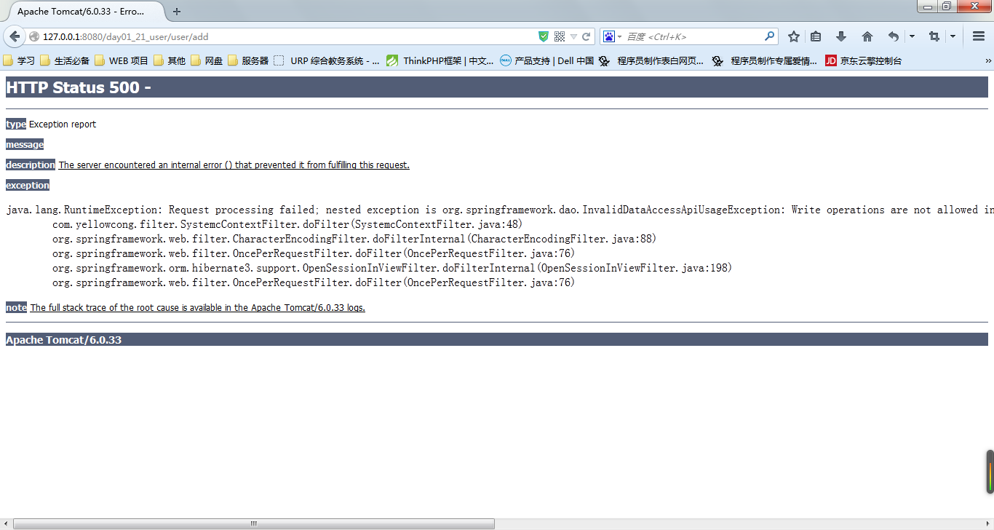

解决办法 在我们的OpenSessionInView中添加一个代码
<!-- 解决懒加载 -->
<filter>
<filter-name>OpenSessionInViewFilte</filter-name>
<filter-class>org.springframework.orm.hibernate3.support.OpenSessionInViewFilter</filter-class>
<!-- 配置这个，可以解决单利Session问题 -->
<init-param>
<param-name>singleSession</param-name>
<param-value>false</param-value>
</init-param>
</filter>
<filter-mapping>
<filter-name>OpenSessionInViewFilte</filter-name>
<url-pattern>/*</url-pattern>
</filter-mapping>

就可以解决问题了

$.post提交数据到Springmvc 返回结果
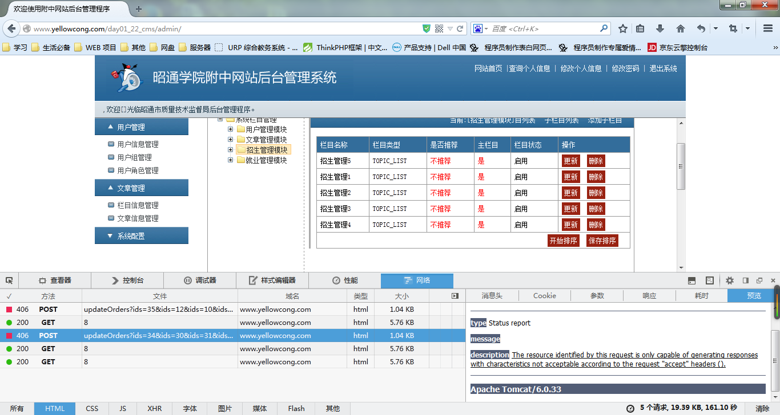

The resource identified by this request is only capable of generating responses with characteristics not acceptable according to the request "accept" headers ().

解决办法
主要是由于SpringMVC的@ResponseBody 返回的数据是Json，所以会出现不能解析的问题

解决办法
导入
jackson-core-asl.jar
jackson-mapper-asl.jar

spring @ResponseBody 返回json格式有关问题
2014年03月26日
spring @ResponseBody 返回json格式问题
错误：
The resource identified by this request is only capable of generating responses with characteristics not acceptable according to the request "accept" headers ().
网上一般的解决方法：
首先引入
c-core-asl-1.6.4.jar
jackson-mapper-asl-1.6.4.jar
如果是：
<mvc:annotation-driven />
那么则没有问题
如果把配置换成
<bean class="org.springframework.web.servlet.mvc.annotation.DefaultAnnotationHandlerMapping" />
<bean class="org.springframework.web.servlet.mvc.annotation.AnnotationMethodHandlerAdapter" />
则会报异常。
那么需要补充配置
<bean class="org.springframework.web.servlet.mvc.annotation.AnnotationMethodHandlerAdapter">
<property name="messageConverters">
<list>
<ref bean="jsonHttpMessageConverter"/>
</list>
</property>
</bean>
<bean id="jsonHttpMessageConverter"
class="org.springframework."/>

没错 ，如果缺少上面的jar包，会有这个问题。但是如果加入了jar包还是有这个问题，则考虑换个版本吧。
我项目中原来是spring-3.0.5 , jackson1.5。6这个错误一直存在，换成1.9.11就没有问题了。

